**Лабораторная работа №1**

**Основы работы с технологией CUDA. Гибридное программирование. Работа с глобальной памятью**

**Цель:** изучить модель программирования в CUDA, иерархию памяти в CUDA и основные особенности работы с глобальной памятью.

При подготовке к лабораторной работе рекомендуется изучить материалы, предоставленные в списке литературы, а также прочие материалы по тематике лабораторной работы, представленные в открытых источниках.

Далее следует краткий конспект теоретического материала для лабораторной работы, задания и требования к лабораторной работе, а также контрольные вопросы для самопроверки.

1. **Основные понятия**

CUDA (Compute Unified Device Architecture) –

* технология (библиотеки и расширенный Cи), предназначенная для разработки приложений для массивно-параллельных вычислительных устройств, заметно облегчает написание GPGPU (General Purposed Graphical Processing Unit)-приложений;
* программно-аппаратная архитектура.

Гибридное программирование - это написание программы для гетерогенной аппаратной вычислительной структуры, например, для системы, состоящей из центрального процессора CPU и графического ускорителя GPU.

1. **Модель программирования в CUDA**

GPU (Graphical Processing Unit, device) – это вычислительное устройство, которое:

* состоит из массива потоковых мультипроцессоров (streaming multiprocessor, SM);
* является сопроцессором к центральному процессору CPU (host);
* имеет собственную память (DRAM);
* выполняет одновременно большое количество нитей.

Программный код состоит из последовательных и параллельных частей, выполняющихся на CPU и GPU соответственно. Программа, использующая GPU, состоит из следующих частей:

* программного кода для GPU, описывающего необходимые вычисления и работу с памятью;
* программного кода для CPU**,** в котором осуществляется управление памятью GPU (выделение/освобождение), обмен данными между GPU/CPU, запуск кода для GPU, обработка результатов и прочий последовательный код.

Параллельная часть кода выполняется на большом количестве нитей (thread) (см. рисунок 1), которые группируются в блоки (blocks) фиксированного размера, блоки объединяются в сеть блоков (grid). Каждая нить и блок имеют свой идентификатор. Нить использует идентификаторы для определения, с каким элементом работать.

Ядро (kernel) – это функция, которая работает на GPU и которая может быть вызвана только с CPU. Ядро выполняется на сетке из блоков.

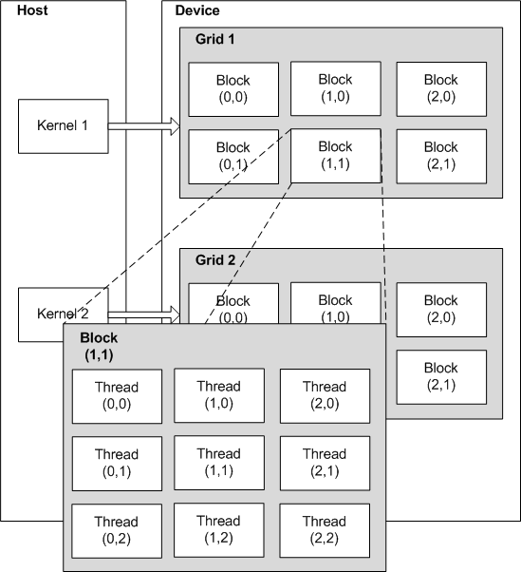

Рисунок 1 – Иерархия нитей в CUDA

Каждый блок целиком выполняется на одном SM. Нити одного блока могут взаимодействовать между собой через shared-память и через барьерную синхронизацию (__syncthreads()). Нити разным блоков не могут взаимодействовать между собой.

1. **Расширения языка Си**

Программы для CUDA (соответствующие файлы имеют расширение .cu) пишутся на «расширенном» Си и компилируются при помощи nvcc компилятора.

Вводимые в CUDA расширения языка Си состоят из:

* спецификаторов функций, показывающих, где будет выполняться функция и откуда она может быть вызвана;
* спецификаторов переменных, задающих тип памяти, используемый для данных переменных;
* директивы для запуска ядра из кода;
* встроенные переменные, содержащие информацию о текущей нити;
* дополнительные типы данных.

Спецификаторы функций, вводимые в CUDA, представлены в таблице 1. Спецификатор __global__ соответствует ядру и функция может возвращать только void. Спецификаторы __host__ и __device___ могут использоваться одновременно. Спецификаторы __global__ и __host__ не могут быть использованы одновременно.

Спецификаторы переменных, вводимые в CUDA, представлены в таблице 2.

Таблица 1 – Спецификаторы функций в CUDA

|  |  |  |
| --- | --- | --- |
| **Спецификатор** | **Выполняется на** | **Может вызываться из** |
| __device__ | device | device |
| __global__ | device | host |
| __host__ | host | host |

Таблица 2 – Спецификаторы переменных в CUDA

|  |  |  |  |
| --- | --- | --- | --- |
| **Спецификатор** | **Находится** | **Доступна** | **Вид доступа** |
| __device__ | device | device | R |
| __constant__ | device | device / host | R / W |
| __shared__ | device | block | R / W |

Ограничения на функции, выполняемые на GPU:

* нельзя брать адрес функции (за исключением __global__);
* не поддерживается рекурсия;
* не поддерживаются static-переменные внутри функции;
* не поддерживается переменное число входных аргументов.

Ограничения на спецификаторы переменных:

* нельзя применять к полям структуры (struct или union);
* не могут быть extern;
* запись в __constant__ может выполнять только CPU через специальные функции;
* __shared__ - переменные не могут инициализироваться при объявлении.

Новые типы данных:

* одно-, двух-, трех-, четырехмерные вектора из базовых типов (u)char, (u)int, (u)short, (u)long, longlong, float, double (float3, int3 и другие);
* dim3 – uint3 с конструктором, позволяющим задавать не все компоненты (не заданные инициализируются единицей).

Для векторов не определены покомпонентные операции. Для типа данных double и long возможны только вектора размера 1 и 2. Пример работы с новыми типами данных представлен на рисунке 2.

|  |
| --- |
| int2 a = make_int2 ( 1, 7 );  float4 b = make_float4 ( a.x, a.y, 1.0f, 7 );  float2 x = make_float2 ( b.z, b.w );  dim3 grid = dim3 ( 10 ); //эквивалентно grid(10, 1, 1)  dim3 blocks = dim3 ( 16, 16 ); |

Рисунок 2 – Пример программного кода для работы с новыми типами данных в CUDA

В CUDA поддерживаются следующие встроенные переменные, содержащие информацию о текущей нити (рисунок 3):

* dim3 gridDim; // размер сетки
* uint3 blockIdx; // индекс текущего блока в сетке
* dim3 blockDim; // размер блока
* uint3 threadIdx; // индекс текущей нити в блоке
* int warpSize; // размер warp’а

Встроенные переменные доступны в функции ядра.

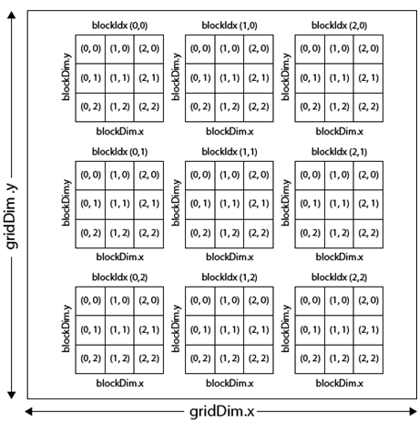

Рисунок 3 – Иерархия нитей в CUDA

Общий вид команды для запуска ядра:

*kernel<<<bl, th, ns, st>>> ( data );*

где

* dim3 bl – число блоков в сетке;
* dim3 th – число нитей в сетке;
* size_t ns – количество дополнительной shared-памяти, выделяемое блоку;
* cudaStream_t st – поток, в котором нужно запустить ядро.

Программный код для запуска ядра с общим количеством потоков равным nx представлен на рисунке 4.

|  |
| --- |
| float * data;  dim3 threads(256, 1, 1);  dim3 blocks(nx / 256, 1);  KernelName<<<blocks, threads>>> ( data ); |

Рисунок 4 – Пример программного кода для запуска ядра с общим количеством потоков равным nx

1. **Программный стек CUDA. CUDA host API**

CUDA предоставляет в распоряжение программиста ряд функций (CUDA host API), которые могут быть использованы только из CPU и отвечают за:

* управление GPU;
* работу с контекстом;
* работу с памятью;
* работу с модулями;
* управление выполнением кода;
* работу с текстурами;
* взаимодействие OpenGL и Direct3D.

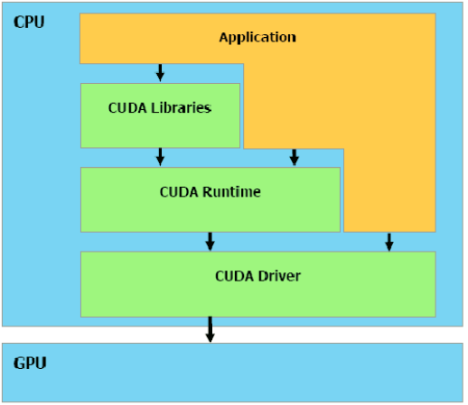

Рисунок 5 – Программный стек CUDA

CUDA host API выступает в двух формах: низкоуровневый CUDA driver API; высокоуровневый CUDA runtime API. На рисунке 5 приведены различные уровни программно-аппаратного стека CUDA. Взаимодействие с GPU происходит только через драйвер устройства. Программы могут использовать GPU посредством:

* обращения к стандартным функциям библиотек (BLAS, FFTW) – простота использования, не всегда эффективно;
* использования CUDA runtime API;
* использованием CUDA driver API.

1. **CUDA «Hello world»**

Программа «Hello world» с использованием CUDA runtime API представлена на рисунке 6. Ключевые функции:

* cudaMalloc ( (void**)&dev, N * sizeof ( float ) ) – выделить память на GPU под N элементов типа данных float;
* cudaMemcpy ( a, dev, N * sizeof ( float ), cudaMemcpyDeviceToHost ) – скопировать результаты из памяти GPU (DRAM) в память CPU (N элементов);
* cudaFree ( dev ) – освободить память GPU;
* kernel<<<dim3((N/512),1), dim3(512,1)>>> ( dev ) – запустить N нитей блоками по 512 нитей, выполняемая на нити функция – kernel, массив данных – dev.

|  |
| --- |
| #include "cuda_runtime.h"  #include "device_launch_parameters.h"  #include <stdio.h>  #include <math.h>  #define N (1024*1024)  __global__ void kernel ( float * data )  {  int idx = blockIdx.x * blockDim.x + threadIdx.x;  float x = 2.0f * 3.1415926f * (float) idx / (float) N;  data [idx] = sinf ( sqrtf ( x ) );  }  int main(int argc, char *argv[])  {  float * a = (float*)malloc(N * sizeof(float));  float * dev = nullptr;  // выделить память на GPU  cudaMalloc ( (void**)&dev, N * sizeof ( float ) );  // конфигурация запуска N нитей  kernel<<<dim3((N/512),1), dim3(512,1)>>> ( dev );  // скопировать результаты в память CPU  cudaMemcpy ( a, dev, N * sizeof ( float ), cudaMemcpyDeviceToHost );  // освободить выделенную память  cudaFree ( dev );    for (int idx = 0; idx < N; idx++)  printf("a[%d] = %.5f\n", idx, a[idx]);  free(a);  return 0;  } |

Рисунок 6 – Программа «Hello world» с использованием CUDA runtime API

1. **Получение информации об имеющихся GPU и их возможностях**

Перед началом работы с GPU очень важно получить информацию об их возможностях. Это можно сделать с помощью функции cudaGetDeviceProperties, которая возвращает структуру cudaDeviceProp. Программный код получения информации об имеющихся GPU представлен на рисунке 8.

|  |
| --- |
| struct cudaDeviceProp {  char name[256]; // название устройства  size_t totalGlobalMem; // полный объем глобальной памяти в байтах  size_t sharedMemPerBlock; //объем разделяемой памяти в блока в байтах  int regsPerBlock; // количество 32-битных регистров в блоке  int warpSize; // размер warpа  size_t memPitch; // максимальный Pitch в байтах  int maxThreadsPerBlock; // максимальное число активных нитей в блоке  int maxThreadsDim[3]; // максимальный размер блока по каждому измерению  int maxGridSize[3]; // максимальный размер сетки по каждому измерению  size_t totalConstMem; // объем константной памяти  int major; // Compute Capability, старший номер  int minor; // Compute Capability, младший номер  int clockRate; // частота в килогерцах  size_t textureAlignment; // выравнивание памяти для текстур  int deviceOverlap; // можно ли осуществлять копирование || вычислениям  int multiProcessorCount; // количество мультипроцессоров в GPU  int kernelExecTimeoutEnabled; // 1, если есть ограничения на время выполнения ядра  int integrated; //1, если GPU встроено в материнскую плату  int canMapHostMemory; //1, если можно отображать память CPU в память CUDA  int computeMode; // режим GPU  int concurrentKernels; // 1, если устройство поддерживает выполнение нескольких ядер в одном контексте;  int ECCEnabled;  int pciBusID; // идентификатор PCI шины  int pciDeviceID; // идентификатор PCI устройства  int tccDriver; //1, при использовании TCC драйвера  } |

Рисунок 7 – Описание структуры cudaDeviceProp

|  |
| --- |
| int deviceCount;  cudaDeviceProp devProp;  cudaGetDeviceCount ( &deviceCount );  printf ( "Found %d devices\n", deviceCount );  for ( int device = 0; device < deviceCount; device++ )  {  cudaGetDeviceProperties ( &devProp, device );  printf ( "Device %d\n", device );  printf ( "Compute capability : %d.%d\n", devProp.major, devProp.minor );  printf ( "Name : %s\n", devProp.name );  printf ( "Total Global Memory : %u\n", devProp.totalGlobalMem );  printf ( "Shared memory per block: %d\n", devProp.sharedMemPerBlock );  printf ( "Registers per block : %d\n", devProp.regsPerBlock );  printf ( "Warp size : %d\n", devProp.warpSize );  printf ( "Max threads per block : %d\n", devProp.maxThreadsPerBlock );  printf ( "Total constant memory : %d\n", devProp.totalConstMem );  } |

Рисунок 8 – Программный код получения информации об имеющихся GPU

1. **Получение времени выполнения ядра на GPU**

CUDA runtime API предоставляет возможность замера времени, затраченного GPU на выполнение различных операций с помощью событий CUDA. Событие – это объект типа cudaEvent_t, используемый для обозначения «точки» среди вызовов CUDA. При помощи функций для работы с событиями можно создавать и уничтожать события, привязывать к определенным местам в коде, узнавать, наступило ли данное событие, а также получить интервал времени в миллисекундах между наступлениями двух событий. На рисунке 9 приводится пример кода, замеряющий время выполнения ядра на GPU.

|  |
| --- |
| cudaEvent_t start, stop; //описываем переменные типа cudaEvent_t  float gpuTime = 0.0f;  // создаем события начала и окончания выполнения ядра  cudaEventCreate(&start);  cudaEventCreate(&stop);  //привязываем событие start к данному месту  cudaEventRecord(start, 0);  // вызвать ядро  kernel<<<blocks, threads>>> ( dev_a, dev_b, N, dev_c);  //привязываем событие stop к данному месту  cudaEventRecord(stop, 0);  cudaEventSynchronize(stop);  // запрашиваем время между событиями  cudaEventElapsedTime(&gpuTime, start, stop);  printf("time spent executing by the GPU: %.5f ms\n", gpuTime);  // уничтожаем созданные события  cudaEventDestroy(start);  cudaEventDestroy(stop); |

Рисунок 9 – Пример программного кода получения времени выполнения ядра

**Использование CUDA в MS Visual Studio**

Для использования возможностей технологии CUDA в MS Visual Studio необходимо:

вариант 1:

* cоздать новый проект;
* добавить к нему .cu файл;
* задать правила компиляции .cu файлов (CUDA SDK – Cuda.rules)
* подключить библиотеки: в поле Project Properties -> Linker -> General -> Additional Library установить $(CUDA_LIB_PATH);
* в поле Linker->Input->Additional Dependencies добавить cudart.lib.

вариант 2: воспользоваться проектом CUDA VS Wizard (см. рисунок 10), добавив библиотеку cudart.lib (рисунок 11).

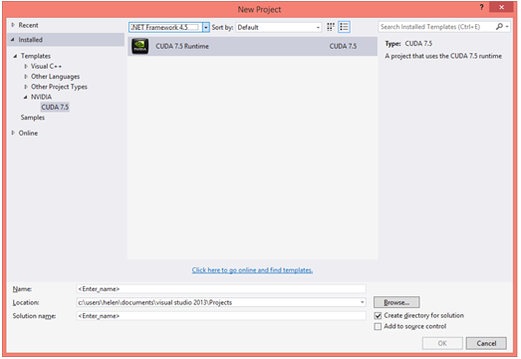

Рисунок 10 – Создание нового проекта CUDA с помощью VS Wizard

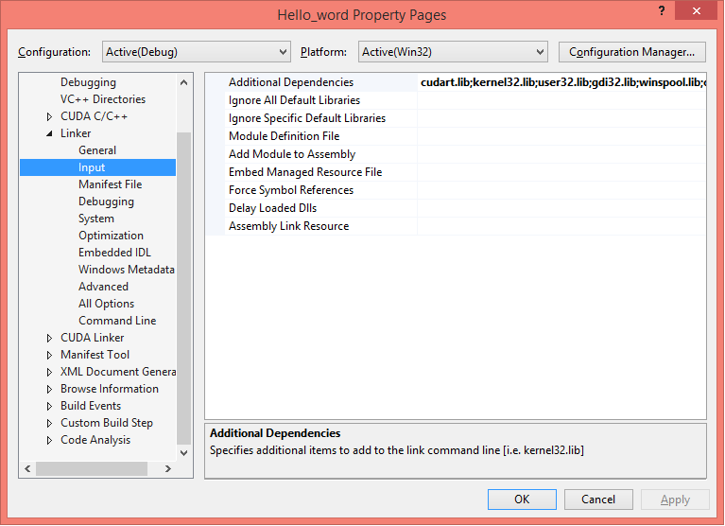

Рисунок 11 – Добавление библиотеки cudart.lib

**Лабораторные задания** (№ варианта = № студента в списке %2)

**Задание 1.** В MS Visual Studio создать проект CUDA VS Wizard. Ознакомиться и запустить программу «Hello world». Получить информацию об устройстве. Измерить время выполнения программы. **Результаты занести в отчёт.** Запустить программу«Hello world» с максимальной загрузкой GPU. Измерить время выполнения программы. **Результаты занести в отчёт.**

**Задание 2.** Написать программу на Cи с использованием CUDA runtime API в соответствии с вариантом задания. Измерить время работы программы для различных значений параметров N. Написать программу для верификации результатов. **Результаты занести в отчёт в графическом виде.**

|  |  |
| --- | --- |
| **Вариант** | **Задание** |
| **0** | Даны два вектора А и В из N натуральных (ненулевых) элементов (задаются случайно). Вектора расположены в глобальной памяти.  Написать программу, выполняющую поэлементное сложение двух векторов на GPU. |
| **1** | Даны два вектора А и В из N натуральных (ненулевых) элементов (задаются случайно). Вектора расположены в глобальной памяти.  Написать программу, выполняющую поэлементное умножение двух векторов на GPU. |

**Задание 3.** Написать программу на Cи с использованием библиотеки Thrust [3] из CUDA toolkit, выполняющая задачу из задания 2. Сравнить результаты. **Результаты занести в отчёт в графическом виде.**

**Контрольные вопросы**

1. Что такое гибридное программирование?
2. Что такое CUDA?
3. Основные положения программной модели CUDA?
4. Из чего состоит программный стек CUDA?
5. Что такое ядро в CUDA?
6. Какие расширения языка Си вводятся в CUDA?
7. Какие встроенные переменные поддерживаются в CUDA и для чего они нужны?
8. Какие ограничения вводятся на функции, выполняемые на GPU?

**Требования к сдаче работы**

1. При домашней подготовке изучить теоретический материал по тематике лабораторной работы, представленный в списке литературы ниже, выполнить представленные примеры, занести в отчёт результаты выполнения.
2. Продемонстрировать выполнение лабораторных заданий.
3. Ответить на контрольные вопросы.
4. Показать преподавателю отчет.

**Литература**

1. <http://www.nvidia.ru/object/cuda-parallel-computing-ru.html>
2. А.В. Боресков, А.А. Харламов. Основы работы с технологией Cuda. – М: ДМК Пресс, 2010. – 232 с.
3. http://docs.nvidia.com/cuda/thrust/#axzz4YqdxQhKn